生态气象服务信息

2021年第1期（总第1期）

青海省生态气象中心 2021年07月22日

**2021年07月大通回族土族自治县NDVI遥感监测**

一、NDVI面积遥感监测

2021年07月H8卫星遥感监测结果显示，大通回族土族自治县NDVI值0.5以上的面积为2189.9799999999996平方公里，占大通回族土族自治县行政区域面积的比例为69.16%，主要分布在宝库乡、青林乡和桦林乡。向化藏族乡、良教乡、东峡镇、朔北藏族乡、青林乡、景阳镇、桥头镇、斜沟乡、黄家寨镇、石山乡、青山乡、宝库乡、逊让乡、多林镇、桦林乡、新庄镇、塔尔镇、城关镇、极乐乡和长宁镇NDVI值0.5以上面积分别为125.49、24.53、79.26、62.27、201.91、72.65、77.37、16.04、59.44、25.48、111.34、869.01、54.73、39.63、136.81、52.84、76.43、37.74、33.96和33.02平方公里，占各行政区域面积比例分别为71.12%、63.42%、80.77%、77.65%、63.69%、67.54%、67.22%、28.81%、79.74%、87.1%、86.76%、68.21%、50.0%、84.0%、70.39%、100.0%、92.05%、83.33%、70.59%和36.08%。（图1和表1）。

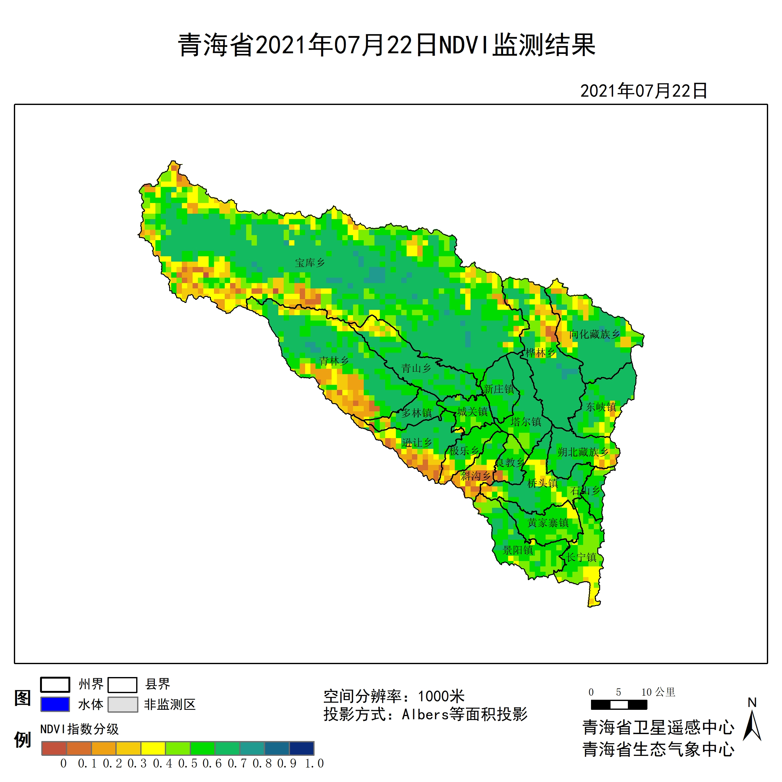

**图1 2021年07大通回族土族自治县月NDVI遥感监测图**

二、NDVI等级遥感监测

2021年07月H8卫星遥感监测结果显示，青海省NDVI等级以0.6-0.7为主。NDVI等级为0.1-0.2、0.2-0.3、0.3-0.4、0.4-0.5、0.5-0.6、0.6-0.7、0.7-0.8、0.8-0.9和0.9-1.0各地区的面积分别为向化藏族乡0.00平方公里、5.66平方公里、18.87平方公里、11.32平方公里、15.10平方公里、26.42平方公里、96.24平方公里、2.83平方公里、0.00平方公里、0.00平方公里、良教乡2.83平方公里、0.94平方公里、0.94平方公里、0.94平方公里、8.49平方公里、14.15平方公里、10.38平方公里、0.00平方公里、0.00平方公里、0.00平方公里、东峡镇0.00平方公里、1.89平方公里、0.94平方公里、6.60平方公里、9.44平方公里、21.70平方公里、57.56平方公里、0.00平方公里、0.00平方公里、0.00平方公里、朔北藏族乡0.94平方公里、2.83平方公里、2.83平方公里、5.66平方公里、5.66平方公里、21.70平方公里、40.57平方公里、0.00平方公里、0.00平方公里、0.00平方公里、青林乡5.66平方公里、36.80平方公里、25.48平方公里、19.81平方公里、27.36平方公里、66.99平方公里、131.15平方公里、3.77平方公里、0.00平方公里、0.00平方公里、景阳镇0.00平方公里、2.83平方公里、0.94平方公里、2.83平方公里、28.31平方公里、55.67平方公里、16.98平方公里、0.00平方公里、0.00平方公里、0.00平方公里、桥头镇0.00平方公里、1.89平方公里、4.72平方公里、16.98平方公里、14.15平方公里、41.52平方公里、35.85平方公里、0.00平方公里、0.00平方公里、0.00平方公里、斜沟乡11.32平方公里、8.49平方公里、4.72平方公里、7.55平方公里、5.66平方公里、14.15平方公里、1.89平方公里、0.00平方公里、0.00平方公里、0.00平方公里、黄家寨镇0.00平方公里、0.00平方公里、0.00平方公里、5.66平方公里、9.44平方公里、50.95平方公里、8.49平方公里、0.00平方公里、0.00平方公里、0.00平方公里、石山乡0.00平方公里、0.00平方公里、0.00平方公里、0.00平方公里、3.77平方公里、17.93平方公里、7.55平方公里、0.00平方公里、0.00平方公里、0.00平方公里、青山乡0.00平方公里、0.00平方公里、4.72平方公里、7.55平方公里、4.72平方公里、32.08平方公里、79.26平方公里、0.00平方公里、0.00平方公里、0.00平方公里、宝库乡16.98平方公里、47.18平方公里、65.10平方公里、122.66平方公里、150.97平方公里、250.98平方公里、591.61平方公里、26.42平方公里、0.00平方公里、0.00平方公里、逊让乡11.32平方公里、15.10平方公里、15.10平方公里、9.44平方公里、3.77平方公里、15.10平方公里、39.63平方公里、0.00平方公里、0.00平方公里、0.00平方公里、多林镇0.94平方公里、0.94平方公里、1.89平方公里、0.94平方公里、2.83平方公里、13.21平方公里、26.42平方公里、0.00平方公里、0.00平方公里、0.00平方公里、桦林乡4.72平方公里、3.77平方公里、13.21平方公里、14.15平方公里、21.70平方公里、16.98平方公里、115.11平方公里、4.72平方公里、0.00平方公里、0.00平方公里、新庄镇0.00平方公里、0.00平方公里、0.00平方公里、0.00平方公里、0.00平方公里、20.76平方公里、32.08平方公里、0.00平方公里、0.00平方公里、0.00平方公里、塔尔镇0.00平方公里、0.00平方公里、0.00平方公里、0.00平方公里、6.60平方公里、24.53平方公里、51.90平方公里、0.00平方公里、0.00平方公里、0.00平方公里、城关镇0.00平方公里、0.00平方公里、0.94平方公里、0.94平方公里、5.66平方公里、29.25平方公里、8.49平方公里、0.00平方公里、0.00平方公里、0.00平方公里、极乐乡0.94平方公里、2.83平方公里、3.77平方公里、5.66平方公里、0.94平方公里、27.36平方公里、6.60平方公里、0.00平方公里、0.00平方公里、0.00平方公里和长宁镇0.00平方公里、0.00平方公里、1.89平方公里、16.04平方公里、40.57平方公里、33.02平方公里、0.00平方公里、0.00平方公里、0.00平方公里、0.00平方公里平方公里，面积比例分别为向化藏族乡0.00%、3.21%、10.70%、6.42%、8.56%、14.97%、54.55%、1.60%、0.00%、0.00%、良教乡7.32%、2.44%、2.44%、2.44%、21.95%、36.59%、26.83%、0.00%、0.00%、0.00%、东峡镇0.00%、1.92%、0.96%、6.73%、9.62%、22.12%、58.65%、0.00%、0.00%、0.00%、朔北藏族乡1.18%、3.53%、3.53%、7.06%、7.06%、27.06%、50.59%、0.00%、0.00%、0.00%、青林乡1.79%、11.61%、8.04%、6.25%、8.63%、21.13%、41.37%、1.19%、0.00%、0.00%、景阳镇0.00%、2.63%、0.88%、2.63%、26.32%、51.75%、15.79%、0.00%、0.00%、0.00%、桥头镇0.00%、1.64%、4.10%、14.75%、12.30%、36.07%、31.15%、0.00%、0.00%、0.00%、斜沟乡20.34%、15.25%、8.47%、13.56%、10.17%、25.42%、3.39%、0.00%、0.00%、0.00%、黄家寨镇0.00%、0.00%、0.00%、7.59%、12.66%、68.35%、11.39%、0.00%、0.00%、0.00%、石山乡0.00%、0.00%、0.00%、0.00%、12.90%、61.29%、25.81%、0.00%、0.00%、0.00%、青山乡0.00%、0.00%、3.68%、5.88%、3.68%、25.00%、61.76%、0.00%、0.00%、0.00%、宝库乡1.33%、3.70%、5.11%、9.63%、11.85%、19.70%、46.44%、2.07%、0.00%、0.00%、逊让乡10.34%、13.79%、13.79%、8.62%、3.45%、13.79%、36.21%、0.00%、0.00%、0.00%、多林镇2.00%、2.00%、4.00%、2.00%、6.00%、28.00%、56.00%、0.00%、0.00%、0.00%、桦林乡2.43%、1.94%、6.80%、7.28%、11.17%、8.74%、59.22%、2.43%、0.00%、0.00%、新庄镇0.00%、0.00%、0.00%、0.00%、0.00%、39.29%、60.71%、0.00%、0.00%、0.00%、塔尔镇0.00%、0.00%、0.00%、0.00%、7.95%、29.55%、62.50%、0.00%、0.00%、0.00%、城关镇0.00%、0.00%、2.08%、2.08%、12.50%、64.58%、18.75%、0.00%、0.00%、0.00%、极乐乡1.96%、5.88%、7.84%、11.76%、1.96%、56.86%、13.73%、0.00%、0.00%、0.00%和长宁镇0.00%、0.00%、2.06%、17.53%、44.33%、36.08%、0.00%、0.00%、0.00%、0.00%。（图2和表3、表4）。

**表1 2021年07月大通回族土族自治县NDVI面积 (km2)**

|  |  |  |  |  |  |
| --- | --- | --- | --- | --- | --- |
| **区域** | **0-0.2** | **0.2-0.4** | **0.4-0.6** | **0.6-0.8** | **0.8-1.0** |
| **向化藏族乡** | **5.66** | **30.19** | **41.52** | **99.07** | **0.00** |
| 良教乡 | 3.77 | 1.88 | 22.64 | 10.38 | 0.00 |
| 东峡镇 | 1.89 | 7.54 | 31.14 | 57.56 | 0.00 |
| 朔北藏族乡 | 3.77 | 8.49 | 27.36 | 40.57 | 0.00 |
| 青林乡 | 42.46 | 45.29 | 94.35 | 134.92 | 0.00 |
| 景阳镇 | 2.83 | 3.77 | 83.98 | 16.98 | 0.00 |
| 桥头镇 | 1.89 | 21.70 | 55.67 | 35.85 | 0.00 |
| 斜沟乡 | 19.81 | 12.27 | 19.81 | 1.89 | 0.00 |
| 黄家寨镇 | 0.00 | 5.66 | 60.39 | 8.49 | 0.00 |
| 石山乡 | 0.00 | 0.00 | 21.70 | 7.55 | 0.00 |
| 青山乡 | 0.00 | 12.27 | 36.80 | 79.26 | 0.00 |
| 宝库乡 | 64.16 | 187.76 | 401.95 | 618.03 | 0.00 |
| 逊让乡 | 26.42 | 24.54 | 18.87 | 39.63 | 0.00 |
| 多林镇 | 1.88 | 2.83 | 16.04 | 26.42 | 0.00 |
| 桦林乡 | 8.49 | 27.36 | 38.68 | 119.83 | 0.00 |
| 新庄镇 | 0.00 | 0.00 | 20.76 | 32.08 | 0.00 |
| 塔尔镇 | 0.00 | 0.00 | 31.13 | 51.90 | 0.00 |
| 城关镇 | 0.00 | 1.88 | 34.91 | 8.49 | 0.00 |
| 极乐乡 | 3.77 | 9.43 | 28.30 | 6.60 | 0.00 |
| 长宁镇 | 0.00 | 17.93 | 73.59 | 0.00 | 0.00 |
| 大通回族土族自治县 | 186.82 | 420.82 | 1159.62 | 1395.51 | 0.00 |

**表2 2021年07月大通回族土族自治县NDVI面积所占行政区域面积比例(%)**

|  |  |  |  |  |  |
| --- | --- | --- | --- | --- | --- |
| **区域** | **0-0.2** | **0.2-0.4** | **0.4-0.6** | **0.6-0.8** | **0.8-1.0** |
| **向化藏族乡** | **3.21** | **17.12** | **23.53** | **56.15** | **0.00** |
| 良教乡 | 9.76 | 4.88 | 58.54 | 26.83 | 0.00 |
| 东峡镇 | 1.92 | 7.69 | 31.74 | 58.65 | 0.00 |
| 朔北藏族乡 | 4.71 | 10.59 | 34.12 | 50.59 | 0.00 |
| 青林乡 | 13.40 | 14.29 | 29.76 | 42.56 | 0.00 |
| 景阳镇 | 2.63 | 3.51 | 78.07 | 15.79 | 0.00 |
| 桥头镇 | 1.64 | 18.85 | 48.37 | 31.15 | 0.00 |
| 斜沟乡 | 35.59 | 22.03 | 35.59 | 3.39 | 0.00 |
| 黄家寨镇 | 0.00 | 7.59 | 81.01 | 11.39 | 0.00 |
| 石山乡 | 0.00 | 0.00 | 74.19 | 25.81 | 0.00 |
| 青山乡 | 0.00 | 9.56 | 28.68 | 61.76 | 0.00 |
| 宝库乡 | 5.03 | 14.74 | 31.55 | 48.51 | 0.00 |
| 逊让乡 | 24.13 | 22.41 | 17.24 | 36.21 | 0.00 |
| 多林镇 | 4.00 | 6.00 | 34.00 | 56.00 | 0.00 |
| 桦林乡 | 4.37 | 14.08 | 19.91 | 61.65 | 0.00 |
| 新庄镇 | 0.00 | 0.00 | 39.29 | 60.71 | 0.00 |
| 塔尔镇 | 0.00 | 0.00 | 37.50 | 62.50 | 0.00 |
| 城关镇 | 0.00 | 4.16 | 77.08 | 18.75 | 0.00 |
| 极乐乡 | 7.84 | 19.60 | 58.82 | 13.73 | 0.00 |
| 长宁镇 | 0.00 | 19.59 | 80.41 | 0.00 | 0.00 |
| 大通回族土族自治县 | 5.90 | 13.29 | 36.62 | 44.07 | 0.00 |